MODUL ANALIZA
Cuprins:
1. Descrierea modelului ales și a obiectivelor aplicației 1
2. Diagramele bazei de date OLTP 2
a. Diagrama entitate-relație a bazei de date OLTP (minim 7 entități independente; minim o relație de tip many-to-many) 2
b. Diagrama conceptuală a bazei de date OLTP 3
3. Diagrama stea/fulg a bazei de date depozit (un tabel de fapte și cel puțin 5 tabele dimensiune) 4
4. Descrierea câmpurilor necesare pentru fiecare tabel din baza de date depozit și modul de populare al acestora cu informații din baza de date OLTP 5
5. Identificarea constrângerilor specifice depozitelor de date ce trebuie definite, justificând alegerea făcută 7
6. Identificarea indecșilor specifici depozitelor de date ce trebuie definiți asupra modelului (minim 2 dacă echipa este formată din 4 persoane); formularea unei cereri în limbaj natural care va determina utilizarea indecșilor specificați și va fi implementată în următoarea etapă 8
7. Identificarea obiectelor de tip dimensiune ce trebuie definite asupra modelului (minim 2 dacă echipa este formată din 4 persoane) 8
8. Identificarea tabelelor care vor fi partiționate și a tipului de partiționare (minim 2 dacă echipa este formată din 4 persoane; formularea unei cereri în limbaj natural care va determina utilizarea lor și va fi implementată în următoarea etapă 9
9. Formularea în limbaj natural a unei cereri SQL complexe care va fi optimizată în următoarea etapă, folosind tehnici specifice bazelor de date depozit. Precizarea tehnicilor de optimizare ce ar putea fi utilizate pentru această cerere particulară (avantaje / dezavantaje de utilizare pentru o anumită tehnică) 10
10. Formularea în limbaj natural a cel puțin 5 cereri, specifice DW, cu grad de complexitate diferit, concretizate în rapoarte (grafice) ce vor fi create în următoarele etape. 11

Descrierea modelului ales și a obiectivelor aplicației
Descrierea modelului:
Modelul constă într-un sistem al transporturilor maritime de marfă concentrat pe planificarea și urmărirea voiajelor efectuate de nave între porturi, și pe evidența containerelor și a costurilor asociate.
Sistemul operațional OLTP gestionează următoarele date tranzacționale:
- Companii de livrare identificate prin coduri unice (SCAC, IMO) și țara de origine
- Nave identificate prin IMO, capacitatea TEU, tonaj, combustibil
- Porturi identificate prin dock-uri (un_locode, oraș, țară, continent) și berth-uri (locuri de sosire)
- Voiaje identificate prin curse între un dock de plecare și unul de sosire

Obiectivele aplicației:
Aplicația își propune următoarele:
- să administreze navele cu câmpuri operaționale de tipul: IMO, ID-ul companiei, anul construirii, TEU, tonaj, combustibil
- să înregistreze voiajele prin indicatori: data sosire, data plecare, TEU utilizat, tonaj, numărul de membri din echipaj, combustibil consumat, distanță, taxe
- să permită vizualizarea istoricului despre voiajele salvate pentru urmărire și pentru verificarea operațiilor

Diagramele bazei de date OLTP

Diagrama entitate-relație a bazei de date OLTP (minim 7 entități independente; minim o relație de tip many-to-many)

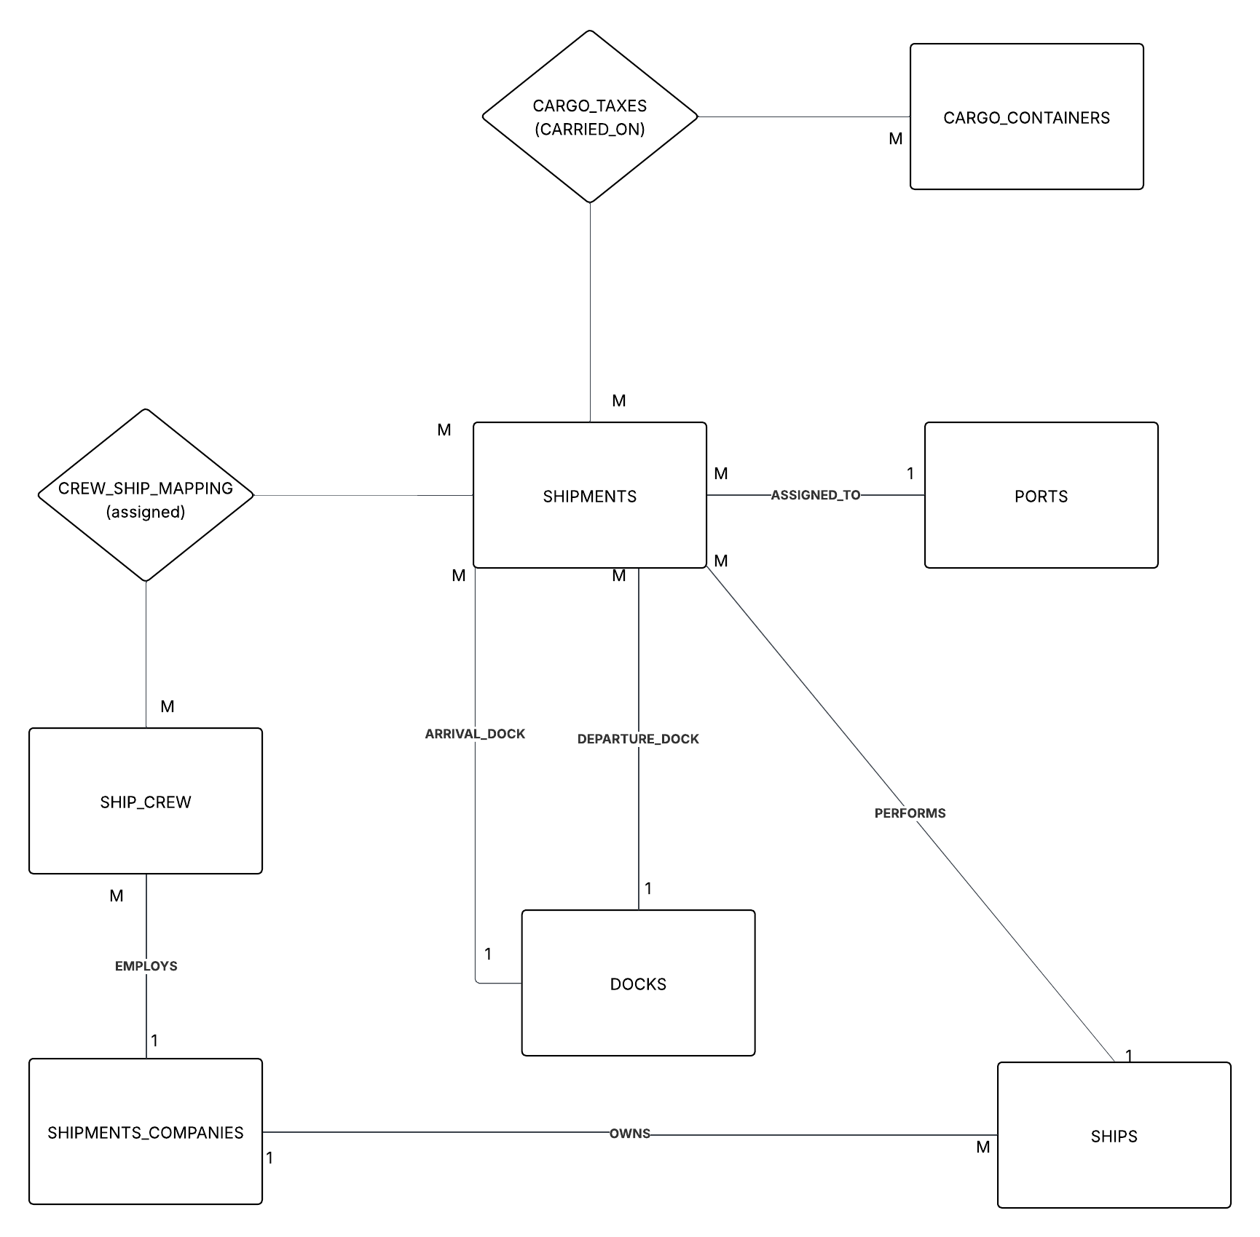

Diagramă ER - OLTP

Diagrama conceptuală a bazei de date OLTP
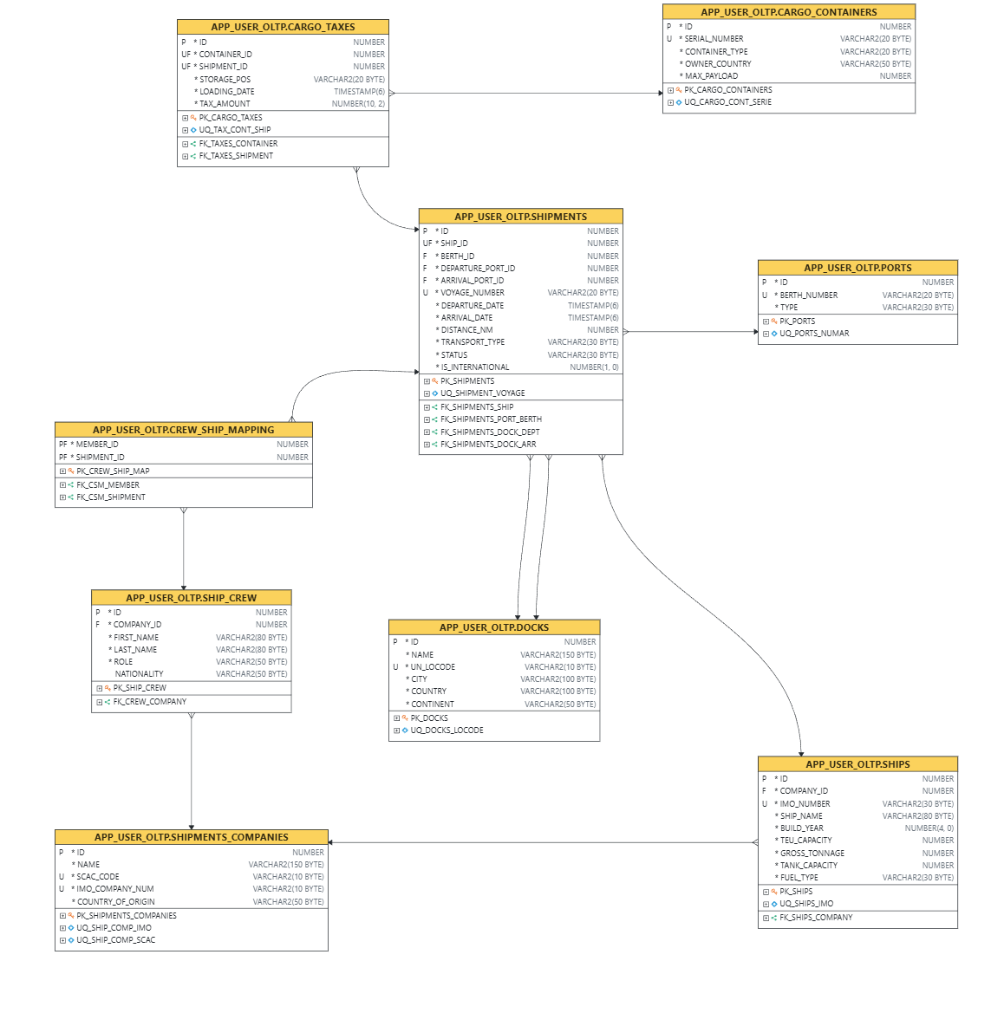Diagramă conceptuală - OLTP

Diagrama stea/fulg a bazei de date depozit (un tabel de fapte și cel puțin 5 tabele dimensiune)
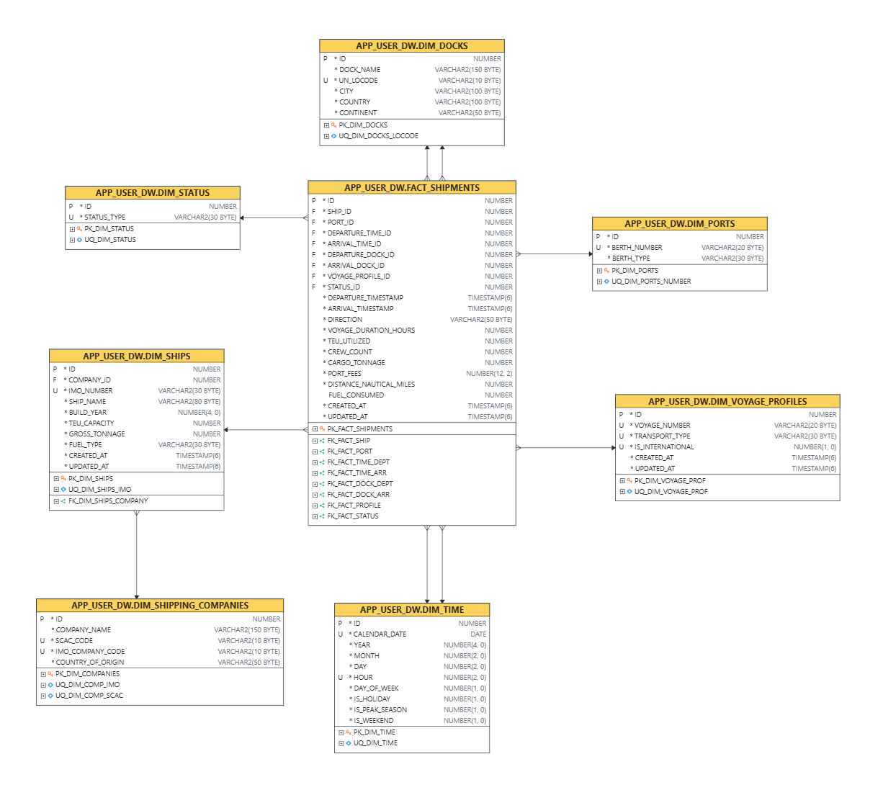

Diagramă stea - DW

Descrierea câmpurilor necesare pentru fiecare tabel din baza de date depozit și modul de populare al acestora cu informații din baza de date OLTP

DIM_SHIPPING_COMPANIES (DW) populate din SHIPMENTS_COMPANIES (OLTP):
- id - cheie primară
- company_name din shipments_companies.name - numele companiei
- scac_code din shipments_companies.scac_code - cod SCAC (cod unic de identificare pentru a vedea unde e transportul)
- imo_company_code din shipments_companies.imo_company_num - cod IMO (cod unic pentru identificarea companiei de nave)
- country_of_origin din shipments_companies.country_of_origin - țara de origine

DIM_SHIPS (DW) populate din SHIPS (OLTP) + legare la SHIPMENTS_COMPANIES (OLTP):
- id - cheie primară
- company_id din dim_shipping_companies.id - FK (se obține prin mapare: ships.company_id la shipments_companies.id; join pe scac_code cu dim_shipping_companies.scac_code)
- imo_number din ships.imo_number - cod IMO
- ship_name din ships.ship_name - numele navei
- build_year din ships.build_year - anul construcției
- teu_capacity din ships.teu_capacity - capacitate TEU (unitate de masura pentru transport)
- gross_tonnage din ships.gross_tonnage - tonaj brut
- fuel_type din ships.fuel_type - tip combustibil
- created_at setat la SYSTIMESTAMP
- updated_at setat la SYSTIMESTAMP

DIM_PORTS (DW) populate din PORTS (OLTP):
- id - cheie primară
- berth_number din ports.berth_number - numarul de cheu (locul de încărcare)
- berth_type din ports.type - tipul de cheu

DIM_DOCKS (DW) populate din DOCKS (OLTP):
- id - cheie primară
- dock_name din docks.name - numele portului
- un_locode din docks.un_locode - cod UN/LOCODE (cod pentru identificarea portului)
- city din docks.city - oraș
- country din docks.country - țară
- continent din docks.continent - continent

DIM_STATUS (DW) populate din SHIPMENTS.status (OLTP):
- id - cheie primară
- status_type din shipments.status - status transport

DIM_VOYAGE_PROFILES (DW) populate din SHIPMENTS (OLTP):
- id din shipments.id - cheie primară
- voyage_number din shipments.voyage_number - număr voiaj
- transport_type din shipments.transport_type - tip transport
- is_international din shipments.is_international - 0/1
- created_at setat la SYSTIMESTAMP
- updated_at setat la SYSTIMESTAMP

DIM_TIME (DW) populate din generare automată:
- id - cheie primară
- calendar_date - data calendaristică
- year derivat din calendar_date - anul
- month derivat din calendar_date - luna
- day derivat din calendar_date - ziua
- hour generat 0-23 - ora
- day_of_week - ziua din săptămână
- is_holiday - 0/1
- is_peak_season - 0/1
- is_weekend - 0/1

FACT_SHIPMENTS (DW) populate din SHIPMENTS (OLTP) + CARGO_TAXES (OLTP) și CREW_SHIP_MAPPING (OLTP):
- id - cheie primară
- ship_id din shipments.ship_id mapat la dim_ships.id prin ships.imo_number = dim_ships.imo_number
- port_id din shipments.berth_id mapat la dim_ports.id prin ports.berth_number = dim_ports.berth_number
- departure_time_id din shipments.departure_date mapat la dim_time.id prin: dim_time.calendar_date și dim_time.hour
- arrival_time_id din shipments.arrival_date mapat la dim_time.id prin: dim_time.calendar_date și dim_time.hour
- departure_dock_id din shipments.departure_port_id mapat la dim_docks.id prin docks.un_locode = dim_docks.un_locode
- arrival_dock_id din shipments.arrival_port_id mapat la dim_docks.id prin docks.un_locode = dim_docks.un_locode
- voyage_profile_id din (voyage_number, transport_type, is_international) mapat la dim_voyage_profiles.id
- status_id din shipments.status mapat la dim_status.id prin dim_status.status_type = shipments.status
- departure_timestamp din shipments.departure_date
- arrival_timestamp din shipments.arrival_date
- direction din dock_dep.un_locode la dock_arr.un_locode
- voyage_duration_hours derivat: (arrival_date - departure_date) * 24
- distance_nautical_miles din shipments.distance_nm
- teu_utilized derivat: nr_containers * 2
- crew_count derivat: COUNT(*) din crew_ship_mapping pe shipment_id
- port_fees derivat: base_port_fee + nr_containers * fee_per_teu + (international_surcharge dacă is_international=1)
- fuel_consumed derivat: distance_nm * (ships.gross_tonnage/1000) * fuel_rate_per_mile_per_ton
- cargo_tonnage din ships.gross_tonnage
- created_at setat la SYSTIMESTAMP
- updated_at setat la SYSTIMESTAMP

Identificarea constrângerilor specifice depozitelor de date ce trebuie definite, justificând alegerea făcută

Constrângeri de domeniu:
- DIM_VOYAGE_PROFILES.is_international IN (0,1)
- DIM_TIME (month 1-12, day 1-31, hour 0-23, day_of_week 1-7, is_holiday 0/1, is_peak_season 0/1, is_weekend 0/1)
- FACT_SHIPMENTS (arrival > departure, voyage_duration_hours >= 0, teu_utilized >= 0, crew_count >= 0, cargo_tonnage >= 0, port_fees >= 0, distance_nautical_miles >= 0, departure_dock_id diferit de arrival_dock_id)
Justificare: Aceste constrângeri sunt necesare pentru a defini condițiile de existență.

Constrângeri de unicitate:
- DIM_SHIPPING_COMPANIES: PK (id), UK(scac_code), UK(imo_company_code)
- DIM_SHIPS: PK(id), UK(imo_number)
- DIM_PORTS: PK(id), UK(berth_number)
- DIM_DOCKS: PK(id), UK(un_locode)
- DIM_STATUS: PK(id), UK(status_type)
- DIM_VOYAGE_PROFILES: PK(id), UK(voyage_number, transport_type, is_international)
- DIM_TIME: PK(id), UK(calendar_date, hour)
Justificare: Aceste constrângeri sunt necesare pentru a declara câmpuri unice / fără a avea duplicate (de exemplu codul unic al unei companii, sau id-ul unui port).

Constrângeri de cheie externă:
- FACT_SHIPMENTS: FK(ship_id, port_id, departure_dock_id, arrival_dock_id, status_id, voyage_profile_id, departure_time_id, arrival_time_id)
Justificare: Aceste constrângeri sunt necesare pentru a avea o legătură logică între tabelul de fapte și tabelele dimensiune.

Identificarea indecșilor specifici depozitelor de date ce trebuie definiți asupra modelului (minim 2 dacă echipa este formată din 4 persoane); formularea unei cereri în limbaj natural care va determina utilizarea indecșilor specificați și va fi implementată în următoarea etapă

Index B*Tree pe coloana departure_timestamp din FACT_SHIPMENTS deoarece rapoartele se pot filtra pe intervale de timp, iar indexul va reduce volumul scanat.

Index BITMAP pe coloana status_id din FACT_SHIPMENTS deoarece status_id are cardinalitate mică (in_transit, delayed, docked) și este folosit frecvent în filtre. Indexul BITMAP permite filtrarea pe mai multe dimensiuni în același timp.

Cerere în limbaj natural: Raport din perioada 12 iulie 2025, ora 12:00 - 15 iulie 2025, ora 13:00 care să afișeze pentru fiecare rută (un_locode plecare -> un_locode sosire) totalul de TEU utilizați transportați doar pentru transporturi cu status delayed, ordonat descrescător după TEU.

Identificarea obiectelor de tip dimensiune ce trebuie definite asupra modelului (minim 2 dacă echipa este formată din 4 persoane)

Obiectul dimension: TIME_DIMENSION
Sursă tabel: DIM_TIME

CREATE DIMENSION TIME_DIMENSION
LEVEL year IS (DIM_TIME.year)
LEVEL month IS (DIM_TIME.month)
LEVEL day IS (DIM_TIME.day)
LEVEL hour IS (DIM_TIME.hour)

Levels:
- year - anul (nivel general)
- month - luna
- day - ziua
- hour - ora (nivel cel mai detaliat)
Ierarhia: year - month - day - hour
Cum se poate utiliza:
Numărul total de transporturi poate fi evaluat la nivelul anului 2025, iar apoi detaliat pe luni pentru evidențierea perioadelor cu activitate intensă. Ulterior, analiza poate fi extinsă la nivel zilnic sau pe ore pentru observarea distribuției plecărilor în timp.

Obiectul dimension: GEOGRAPYCAL_DIMENSION
Sursă tabel: DIM_DOCKS

CREATE DIMENSION GEOGRAPYCAL_DIMENSION
LEVEL continent IS (DIM_DOCKS.continent)
LEVEL country IS (DIM_DOCKS.country)
LEVEL city IS (DIM_DOCKS.city)
LEVEL dock_name IS (DIM_DOCKS.dock_name)

Levels:
- continent - continentul (nivel general)
- country - țara
- city - orașul
- dock - portul / locația (nivel cel mai detaliat)
Ierarhia: continent - country - city - dock
Cum se poate utiliza:
Transporturile pot fi analizate inițial la nivel continental, apoi detaliate pe țări și orașe pentru a observa distribuția geografică a activității și principalele porturi utilizate.

Identificarea tabelelor care vor fi partiționate și a tipului de partiționare (minim 2 dacă echipa este formată din 4 persoane; formularea unei cereri în limbaj natural care va determina utilizarea lor și va fi implementată în următoarea etapă

Tabelul FACT_SHIPMENTS
Tipul partiționării: partiționare range
Listă coloane: departure_timestamp
Scop: partiționare lunară a transporturilor, câte o partiție pentru fiecare lună calendaristică.
Majoritatea analizelor sunt realizate pe perioade de timp (luni sau ani). Partiționarea range pe interval lunar permite optimizatorului să acceseze doar partițiile corespunzătoare perioadei analizate, fără a scana toate transporturile istorice.

Tabelul DIM_DOCKS
Tipul partiționării: partiționare list
Listă coloane: continent
Scop: separarea porturilor în funcție de continent.
p_europe (continent = 'Europe')
p_asia(continent = 'Asia')
p_america(continent = 'America')
p_africa(continent = 'Africa')
p_oceania(continent = 'Oceania')
p_other VALUES (DEFAULT)
Cerere în limbaj natural: Se cere determinarea numărului total de transporturi și a cantității totale de marfă transportate, grupate pe continentele de destinație, pentru transporturile realizate în luna iulie 2024 (se va accesa doar partiția temporală corespunzătoare lunii iulie 2024 din tabela FACT_SHIPMENTS, utilizând mecanismul de partition pruning).

Formularea în limbaj natural a unei cereri SQL complexe care va fi optimizată în următoarea etapă, folosind tehnici specifice bazelor de date depozit. Precizarea tehnicilor de optimizare ce ar putea fi utilizate pentru această cerere particulară (avantaje / dezavantaje de utilizare pentru o anumită tehnică)

Cerere în limbaj natural: Se cere determinarea cantității totale de marfă transportate, a numărului total de transporturi maritime internaționale finalizate și a distanței medii parcurse, pentru fiecare companie de transport. Analiza se referă la rutele cu plecare din Europa și destinație către alte continente (Asia, Africa, America sau Oceania), în lunile iunie, iulie și august ale anilor 2023-2025. Rezultatele vor fi agregate la nivel de companie și ordonate descrescător după cantitatea totală transportată.

Propunere pentru optimizare: Vizualizare materializată
Pentru optimizarea cererii se va implementa o vizualizare materializată care va stoca agregările lunare ale transporturilor maritime internaționale finalizate pe companie și rute geografice. Aceasta va pre-calcul indicatorii principali (număr de transporturi, cantitate totală, distanță medie) pe baza datelor din FACT_SHIPMENTS și dimensiunile asociate.
Avantaje:
- reduce volumul de date procesat prin utilizarea agregărilor pre-calculate
- scade timpul de execuție al interogărilor analitice
- evită recalcularea frecventă a indicatorilor pe tabela FACT_SHIPMENTS
- permite optimizarea automată a cererilor prin Query Rewrite

Dezavantaje:
- necesită spațiu suplimentar pentru stocarea vizualizării materializate
- datele pot deveni neactualizate între operațiile de refresh
- introduce cost suplimentar la încărcarea și mentenanța datelor
- permite optimizarea automată a cererilor prin Query Rewrite

Formularea în limbaj natural a cel puțin 5 cereri, specifice DW, cu grad de complexitate diferit, concretizate în rapoarte (grafice) ce vor fi create în următoarele etape.

